**GUÍA LENGUAJE COLABORATIVO PIE**

**Asignatura: Lenguaje Curso: Segundo Año**

**Fecha: 09 al 20 de Noviembre de2020 Docente: Barbara Aguirre Vargas - Margarita González Reyes**

**Nombre del Estudiante:…………………………………………………………………………………………………………..**

**I.- Objetivo de Aprendizaje:** **OA 27: Expresarse de manera coherente y articulada sobre temas de su interés: presentando información o narrando un evento relacionado con el tema; incorporando frases descriptivas que ilustren lo dicho; utilizando un vocabulario variado; pronunciando adecuadamente y usando un volumen audible; manteniendo una postura adecuada.**

**II.- Contenido: Compresión Oral/ Escritura**

**III.- Objetivo de la clase:**

**Indicadores de logros:**

* **Describen el objeto o el evento que presentan.**
* **Expresan al menos dos ideas relacionadas con el tema elegido.**

**IV.- Indicaciones generales:** Papitos: Para esta actividad necesitaras:

* El estudiante debe colocar su Nombre y Apellidos
* Lápiz de mina, lápices de colores, goma de borrar
* Que ellos lean las instrucciones, Si presenta dificultad le puedes ayudar, pero recuerde que debe practicar lectura en voz alta
* Monitorear y orientar el trabajo
* Entregar actividad realiza en próxima entrega de material

**V.- Actividad a desarrollar:** Los estudiantes trabajarán compresión oral, demostrando que pueden narrar la información escuchada. Para ello deberán leer un texto y responder las preguntas.

El ticket de salida contestaran en relación al trabajo realizado.

**VI.- Retroalimentación:** La retroalimentación se realizará a través de la devolución de la actividad terminada.

La actividad que realizaron hoy, está basada en lectura, escritura estimulación cognitiva, a través de la imaginación.

¡Felicitaciones, por el trabajo realizado!

**VII.- Fecha de envío: Enviar 25 – Noviembre - 2020, hasta las 13:00Hrs**

**VIII.- Cómo y/o donde enviar**

Una vez finalizada la actividad enviar a través de fotos o scanner de la actividad realizada a los siguientes correo: [barbara.aguirre@colegio-reneschneider.cl](mailto:barbara.aguirre@colegio-reneschneider.cl) - [margarita.gonzalez@colegio-reneschneider.cl](mailto:margarita.gonzalez@colegio-reneschneider.cl) o dejar actividad en colegio para revisión, cuando va a buscar material para trabajar en el hogar.

**V.- Actividad a desarrollar** Lee el siguiente texto: 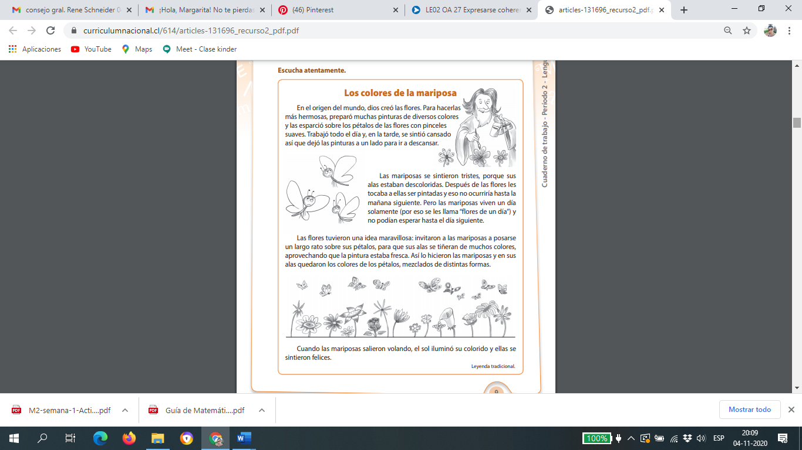

Responde las siguientes preguntas:

1. ¿Cómo quedaron las mariposas al final? Escribe la respuesta.

………………………………………………………………………………………………………………………………………………………………………………………

……………………………………………………………………………………………………………………………………………………………………………………..

…………………………………………………………………………………………………………………………………………………………………………………….

1. ¿Cómo te imaginas el mundo antes de que aparecieran los seres humanos? Dibuja.

1. Según el texto, ¿qué había en el origen del mundo?

………………………………………………………………………………………………………………………………………………………………………………….

………………………………………………………………………………………………………………………………………………………………………………….

………………………………………………………………………………………………………………………………………………………………………………….

1. Ordena la secuencia escribiendo 1, 2, 3 y 4 según corresponda**.**

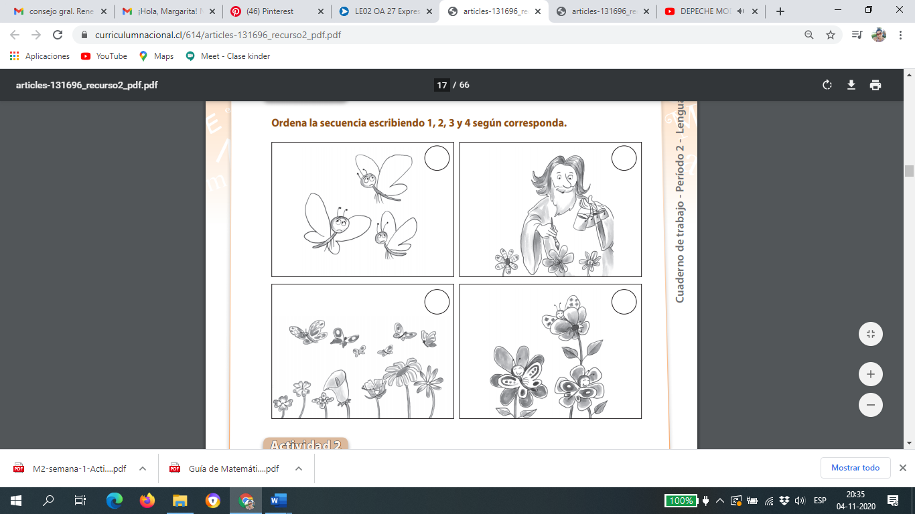

1. Ahora cuenta que ocurre en esta historia.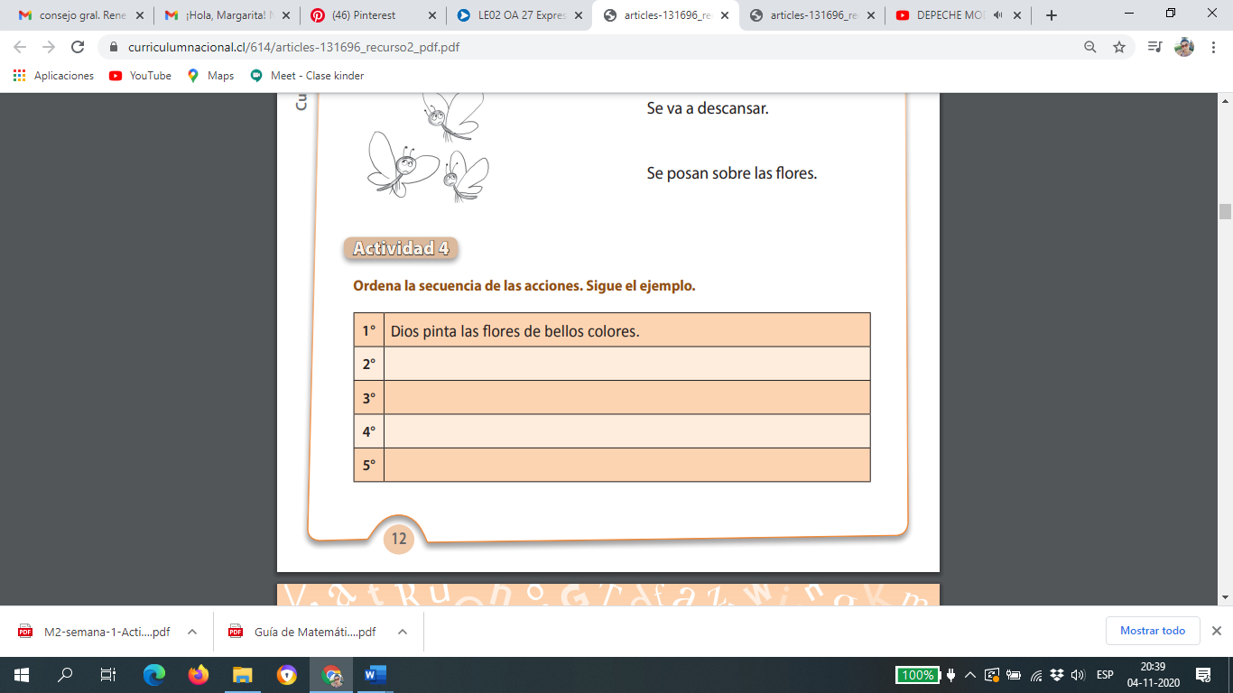



Ticket de Salida: Marca con una X la respuesta correcta

|  |
| --- |
| 1. Considerando los elementos de una descripción ¿cómo es el sol?   A) Es anaranjado y gira alrededor de la tierra y es una estrella.  B) Fuente de energía da calor brilla en lo alto del cielo.  C) Es una estrella de gran tamaño que está congelada. |